Комплект заданий по теме «…»
Автор: Кузьмина Е.Р.
Интерактивная доска: SMART
Учебный предмет:
Класс:
Авторы УМК (учебников, программы): «ГАРМОНИЯ»
Цель комплекта:

Задание 1
Учебный предмет: окружающий мир
Класс: 1
Цель:закреплять знания детей об овощах и фруктах
Формулировка задания: Положи в корзину только фрукты
Тип задания: классификация
Этап урока:
Технология выполнения задания (что делают учащиеся у доски и за партой):
1 ученик работает у доски, складывая в корзину только фрукты. Все остальные дети работают на своих местах: контролируют и сигнализируют карточкой-светофором, а потом вспоминают еще несеолько названий фруктов и овощей.
Скрин-шоты экрана:
До выполнения | После выполнения
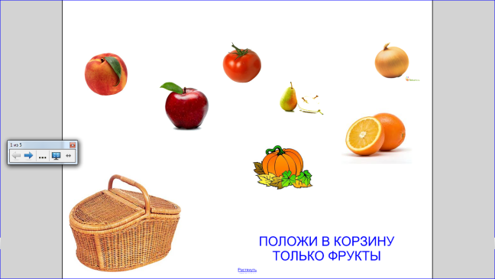 | 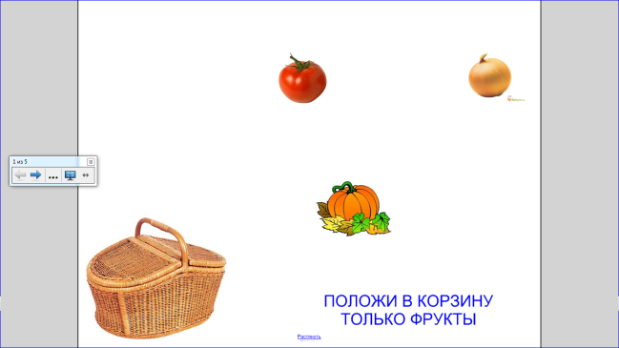

Методическая ценность задания (наличие мотивационной, развивающей составляющей, дифференциация, возможные ошибки, формы контроля):

Целесообразность использования интерактивной доски: визуализация, наглядность, развитие навыка анализа

Задание 2
Учебный предмет: русский язык
Класс: 3
Цель: отрабатывать знание правил русского языка и умение их применять
Формулировка задания: Вставь в правило пропущенные слова
Тип задания: конструктор
Этап урока:
Технология выполнения задания (что делают учащиеся у доски и за партой): по одному ребенку выхоят к доске и вставляют правильные слова, а остальные проверяют с места и сигнализируют.
Скрин-шоты экрана:
До выполнения | После выполнения
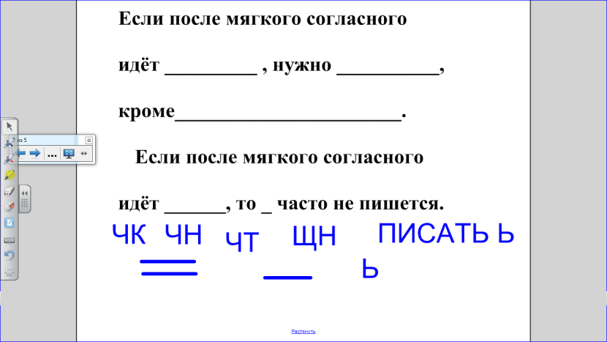 | 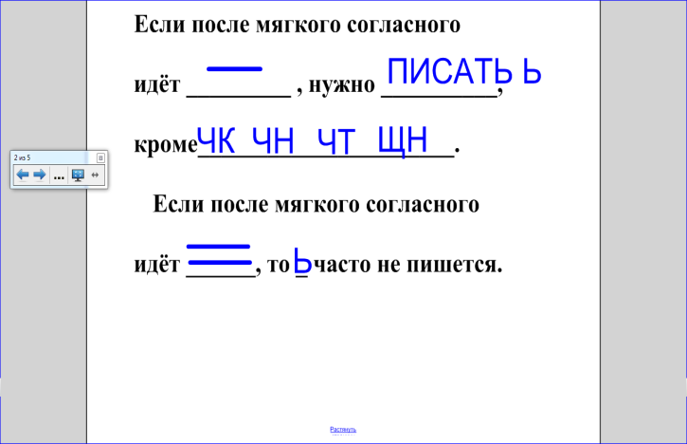

Методическая ценность задания (наличие мотивационной, развивающей составляющей, дифференциация, возможные ошибки, формы контроля): повторение, чтение

Целесообразность использования интерактивной доски: быстрое закрепление и проверка

Задание 3
Учебный предмет: математика
Класс: 1
Цель: отработать навыки устного счёта
Формулировка задания: Вставь пропущенные числа и запиши верные равенства
Тип задания: слои
Этап урока:
Технология выполнения задания (что делают учащиеся у доски и за партой):дети на месте считают устно и сигнализируют, а у доски работает 1 ученик и проверяет правильность «волшебной лупой»
Скрин-шоты экрана:
До выполнения | После выполнения
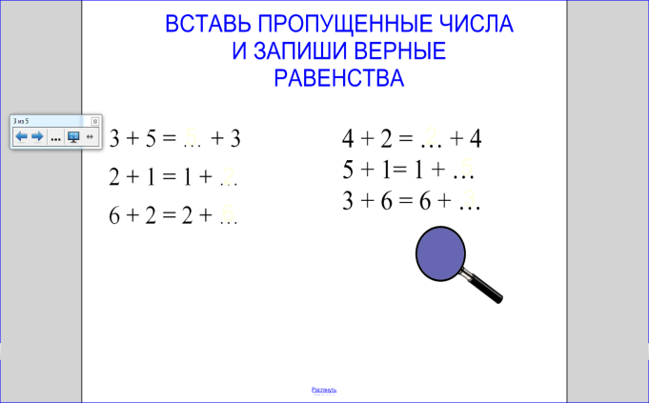 | 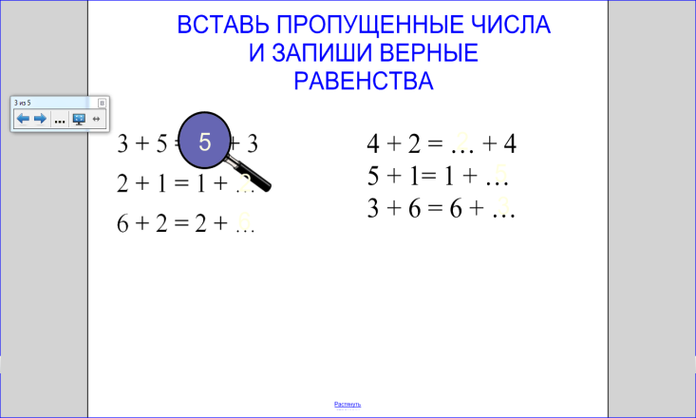

Методическая ценность задания (наличие мотивационной, развивающей составляющей, дифференциация, возможные ошибки, формы контроля):
Целесообразность использования интерактивной доски: визуализация, наглядность, экономия времени

Задание 4
Учебный предмет: русский язык
Класс: 2
Цель: научить грамотно составлять полный ответ на поставленный вопрос.
Формулировка задания: Выберите слова и составьте ответ на заданный вопрос
Тип задания: Кластер
Этап урока: изучение нового материала
Технология выполнения задания (что делают учащиеся у доски и за партой): фронтальная работа с объяснением, 1 ученик у доски
Скрин-шоты экрана:
До выполнения | После выполнения
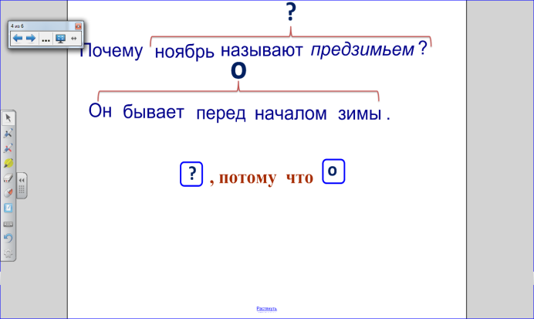 | 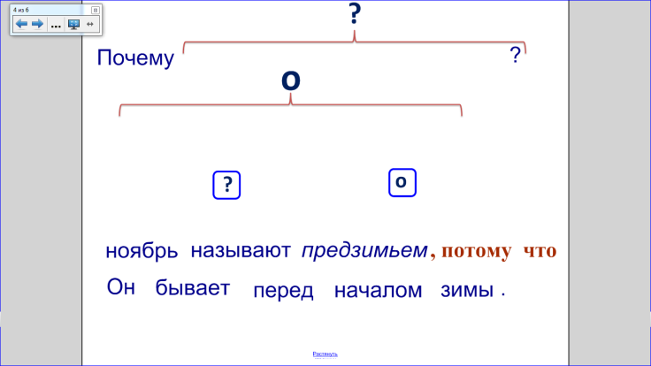

Методическая ценность задания (наличие мотивационной, развивающей составляющей, дифференциация, возможные ошибки, формы контроля):
Целесообразность использования интерактивной доски: визуализация, наглядность, экономия времени, требует определенного уровня операций анализа, сравнения, обобщения.

Задание 5
Учебный предмет: русский язык
Класс: 2
Цель: отрабатывать умение составлять слова
Формулировка задания: Угадай сказочного героя и составь правильно слова
Тип задания: работа с подсветкой и лупой
Этап урока:
Технология выполнения задания (что делают учащиеся у доски и за партой): дети с места отгадывают загадку о Незнайке и работают в тетрадях, а один ученик работает с интерактивной доской
Скрин-шоты экрана:
До выполнения | После выполнения
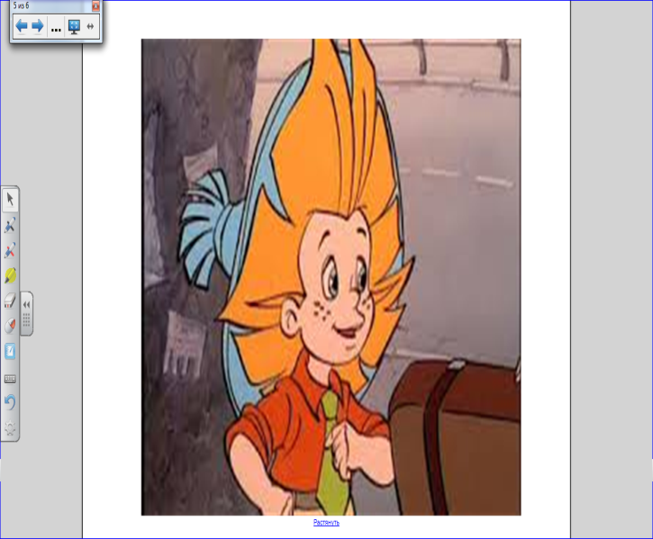  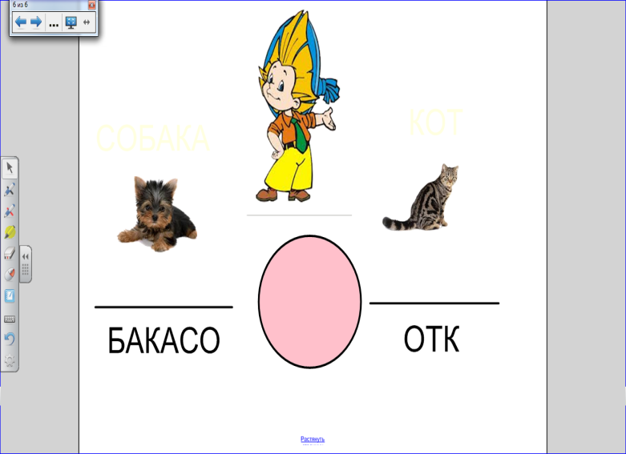 | 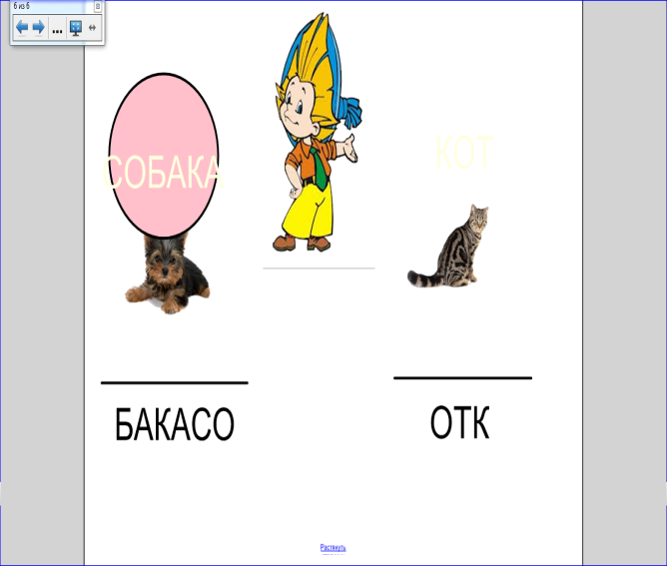

Методическая ценность задания (наличие мотивационной, развивающей составляющей, дифференциация, возможные ошибки, формы контроля):
Целесообразность использования интерактивной доски: показать работу, продублировать, наглядность.

